重庆邮电大学本科毕业设计（论文）任务书
题 目 | 基于 CNN 的校园课堂智能考勤系统的设计与实现
学生姓名 | 苏东煌 |  | 学 号 | 2022214380
指导教师 | 张晓霞 |  | 所在单位 | 计算机科学与技术学院（示范性软件学院）
题目类型 | 毕业论文
是否需要在实验、实习、工程实践和社会调查等社会实践中完成（是）
一、研究目标
描述课题研究要达到的目标，主要是直接目标。目标要求明确，具有可行性。
设计并实现一款结合图像识别与机器学习的智能考勤系统，通过摄像头采集课堂画面，利用 CNN 模型识别学生面部特征并完成身份匹配，自动生成考勤报表，解决传统考勤效率低、易代签的问题，支持 Web 端可视化管理。

二、主要研究内容和方法
指明本课题解决的主要问题和途径，大体从哪几个方面研究、解决主要问题的具体要求和可以采用的方法。指导教师在填写本项目时，要具有引导性、启发性，以便给学生留下独立思考和创造的余地。
核心内容：构建学生人脸数据集（公开数据集 + 校园脱敏采集），设计人脸检测与特征提取模块，实现考勤结果自动统计与异常提醒。
技术方法：采用 OpenCV 进行图像预处理（降噪、人脸裁剪），基于预训练 CNN 模型（VGG16/ResNet50）微调实现人脸识别分类，使用 Flask 搭建后端接口，Vue.js 开发前端管理页面，MySQL 存储考勤数据。

主要考核要求或指标：

三、主要考核要求或指标
指导教师要明确给出本课题研究要达到的功能要求、技术指标或经济指标，如完成了具体哪些功能或精度要达到多高、时间应控制在什么范围、成本应控制在什么范围、经济效益应该是多少、社会效益应该有哪些等等。
1.熟练掌握 CNN 模型基本原理及迁移学习微调方法。
2.实现人脸检测准确率≥90%，身份识别准确率≥85%，考勤响应时间≤5 秒 / 次。
3.完成 Web 端管理功能（学生信息录入、考勤记录查询、报表导出）。
4.熟练使用 Python 及 OpenCV、PyTorch/TensorFlow 框架。
5.毕业论文需包含模型训练过程、实验对比（如不同 CNN 模型效果）及系统设计文档。
四、主要参考文献
任务书所推荐的文献是指导规定学生必须阅读的重要文献，篇数不少于2篇。
[1]Yang N ,Liu J ,Wang L , et al. Automated identification of early to mid-stage Parkinson’s disease using deep convolutional neural networks on static facial images[J].Frontiers in Medical Technology,2025,71655199-1655199.DOI:10.3389/FMEDT.2025.1655199.
[2]王富平,王定莎,李藕,等. 细粒度深度特征掩码估计的遮挡人脸识别算法[J].西安交通大学学报,2025,59(02):170-179.
[3]Goel L ,Debnath N ,Mundaniya S . A visual question and answering system with support for compound emotions using facial landmark identification with MediaPipe and CNN classifier[J].Neurocomputing,2024,588127623-.DOI:10.1016/J.NEUCOM.2024.127623.
[4]Song J ,Kim J ,Nang J . Face De-Identification Using Convolutional Neural Network (CNN) Models for Visual-Copy Detection[J].Applied Sciences,2024,14(5):DOI:10.3390/APP14051771.
[5]屈东东,贺利乐,何林. 改进的轻量化人脸识别算法[J].智能系统学报,2023,18(03):544-551.
[6]余璀璨,李慧斌. 基于深度学习的人脸识别方法综述[J].工程数学学报,2021,38(04):451-469.
指导教师签字：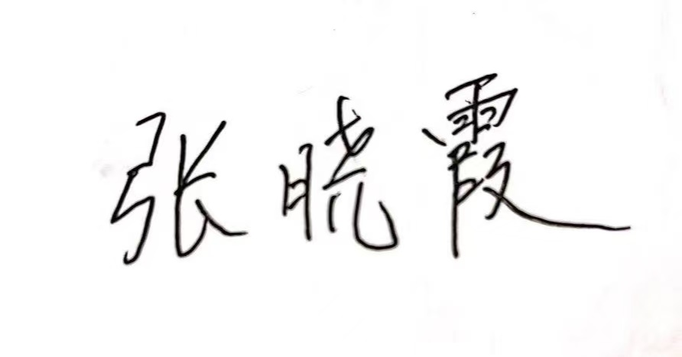 |  | 2025 年12 月28日
系部负责人意见：

☑同意立题
□不同意立题

负责人签字： | 
2025年12月28日

备注：1.此任务书由指导教师填写，并于毕业设计（论文）选题结束后尽快下达给学生。
2.任务书一经审定，指导教师和学生不得随意更改，如因特殊情况确需变更，应在完成开题报告之前，填写《重庆邮电大学毕业设计（论文）更改题目审批表》，报专业负责人审核、学院复核批准后执行，并报教务处备案。

